Top-7通道配置九数据集综合评估
  - Clean/Flashlight单次结果与Lightswitch五次重复结果的统一整理
MSc Project 阶段性汇报材料
2026年8月11日
Table of Contents

Top-7通道配置九数据集综合评估
  - Clean/Flashlight单次结果与Lightswitch五次重复结果的统一整理
MSc Project 阶段性汇报材料 · 2026年8月11日

执行摘要
本文统一整理7个Conv1四通道配置在9个TUM派生数据集上的表现。fr1/fr2/fr3的clean与flashlight采用较早的Step-F单次完整序列结果；三个lightswitch采用最新的每配置5次独立重复结果。所有结果均以COMO keyframe trajectory上的evo_ape tum --align --correct_scale ATE mean为主精度指标。
核心结论如下：
- 三个lightswitch共105次运行全部完成，其中85次PASS、20次FAIL_TRACKING_NAN。5次重复的PASS/FAIL和ATE逐次完全一致，所有可计算ATE的标准差均为0.0000 cm，表明当前固定数据与配置下结果具有确定性。
- [15,17,52,59]、[6,10,34,41]、[5,6,24,29]和[5,6,15,35]在9个数据集的全部21次计划观测中均PASS；其中[15,17,52,59]是lightswitch可靠性优先的第一名。
- [1,5,24,29]在所有8个可与baseline比较且自身有ATE的数据集上均优于baseline，baseline-normalized ATE几何均值改善约13.2%，但在fr2 lightswitch中0/5 PASS，因此是精度型而非可靠性型冠军。
- Baseline [5,29,40,52]在fr1与fr3 lightswitch均为5/5 PASS，但在fr2 lightswitch为0/5，并且5次均在frame 1737失败。此前记忆中的成功未在当前固定协议下复现。
- clean/flashlight的最佳配置随数据集变化：fr1 clean由[1,5,24,29]获胜；fr1 flashlight与fr2 clean/flashlight由[5,6,15,35]获胜；fr3 clean/flashlight由[1,26,30,40]获胜。不存在单一配置在所有场景中同时达到最低ATE。

1. 数据来源与统一口径
数据组 | 序列 | 统计口径 | 主表显示
较早Step-F | fr1 desk clean / flashlight | 每配置1次 | ATE mean + PASS 1/1
较早Step-F | fr2 desk clean / flashlight | 每配置1次 | ATE mean + PASS 1/1
较早Step-F | fr3 office clean / flashlight | 每配置1次 | ATE mean + PASS 1/1
最新重复实验 | fr1 desk lightswitch | 每配置5次 | PASS次数与PASS-run ATE均值±标准差
最新重复实验 | fr2 desk lightswitch | 每配置5次 | PASS次数与PASS-run ATE均值±标准差
最新重复实验 | fr3 office lightswitch | 每配置5次 | PASS次数与PASS-run ATE均值±标准差
对于lightswitch，平均ATE仅使用PASS运行；PASS次数始终以5次为分母。若0/5 PASS，则不报告ATE。不同序列的绝对ATE不可直接相加，因此跨数据集比较同时报告完成率、dataset coverage及相对同数据集baseline的ATE比值。

2. 每个数据集上的最优配置
最佳配置采用可靠性优先规则：先最大化PASS次数，再在相同PASS次数下最小化历史ATE mean。
数据集 | 证据 | 最优配置 | ATE mean | PASS | 相对baseline
fr1 desk clean | 较早单次 | [1,5,24,29] | 8.4530 cm | 1/1 | 改善21.30%
fr1 desk flashlight | 较早单次 | [5,6,15,35] | 9.6747 cm | 1/1 | 改善22.13%
fr1 desk lightswitch | 5次均值 | [5,6,24,29] | 14.0623 cm | 5/5 | 改善7.29%
fr2 desk clean | 较早单次 | [5,6,15,35] | 4.7526 cm | 1/1 | 改善16.79%
fr2 desk flashlight | 较早单次 | [5,6,15,35] | 4.9569 cm | 1/1 | 改善13.92%
fr2 desk lightswitch | 5次均值 | [15,17,52,59] | 6.8620 cm | 5/5 | baseline 0/5，无ATE
fr3 office clean | 较早单次 | [1,26,30,40] | 11.7409 cm | 1/1 | 改善23.39%
fr3 office flashlight | 较早单次 | [1,26,30,40] | 11.9308 cm | 1/1 | 改善24.51%
fr3 office lightswitch | 5次均值 | [1,5,24,29] | 17.6575 cm | 5/5 | 改善8.57%

3. 七个配置在九个数据集上的表现
表内数字为历史keyframe ATE mean（cm），括号内为PASS次数。L×5列为最新5次平均；C/F列为较早单次结果。粗体表示该数据集按可靠性优先规则选出的最佳配置。
配置 | F1-C | F1-F | F1-L×5 | F2-C | F2-F | F2-L×5 | F3-C | F3-F | F3-L×5
[5,6,24,29] | 14.793 (1/1) | 10.951 (1/1) | 14.062 (5/5) | 6.267 (1/1) | 6.337 (1/1) | 7.976 (5/5) | 16.206 (1/1) | 16.334 (1/1) | 33.894 (5/5)
[1,26,30,40] | 11.807 (1/1) | 11.036 (1/1) | 14.327 (5/5) | 5.241 (1/1) | 5.473 (1/1) | FAIL (0/5) | 11.741 (1/1) | 11.931 (1/1) | FAIL (0/5)
[15,17,52,59] | 14.553 (1/1) | 10.229 (1/1) | 14.558 (5/5) | 5.322 (1/1) | 5.567 (1/1) | 6.862 (5/5) | 15.451 (1/1) | 15.122 (1/1) | 25.955 (5/5)
[1,5,24,29] | 8.453 (1/1) | 11.921 (1/1) | 14.606 (5/5) | 5.072 (1/1) | 5.124 (1/1) | FAIL (0/5) | 12.289 (1/1) | 12.050 (1/1) | 17.658 (5/5)
[5,6,15,35] | 9.728 (1/1) | 9.675 (1/1) | 14.723 (5/5) | 4.753 (1/1) | 4.957 (1/1) | 7.039 (5/5) | 16.803 (1/1) | 16.402 (1/1) | 34.885 (5/5)
[6,10,34,41] | 12.732 (1/1) | 9.735 (1/1) | 15.129 (5/5) | 5.355 (1/1) | 5.720 (1/1) | 8.611 (5/5) | 15.066 (1/1) | 15.385 (1/1) | 30.106 (5/5)
[5,29,40,52] | 10.741 (1/1) | 12.424 (1/1) | 15.168 (5/5) | 5.712 (1/1) | 5.758 (1/1) | FAIL (0/5) | 15.326 (1/1) | 15.804 (1/1) | 19.312 (5/5)
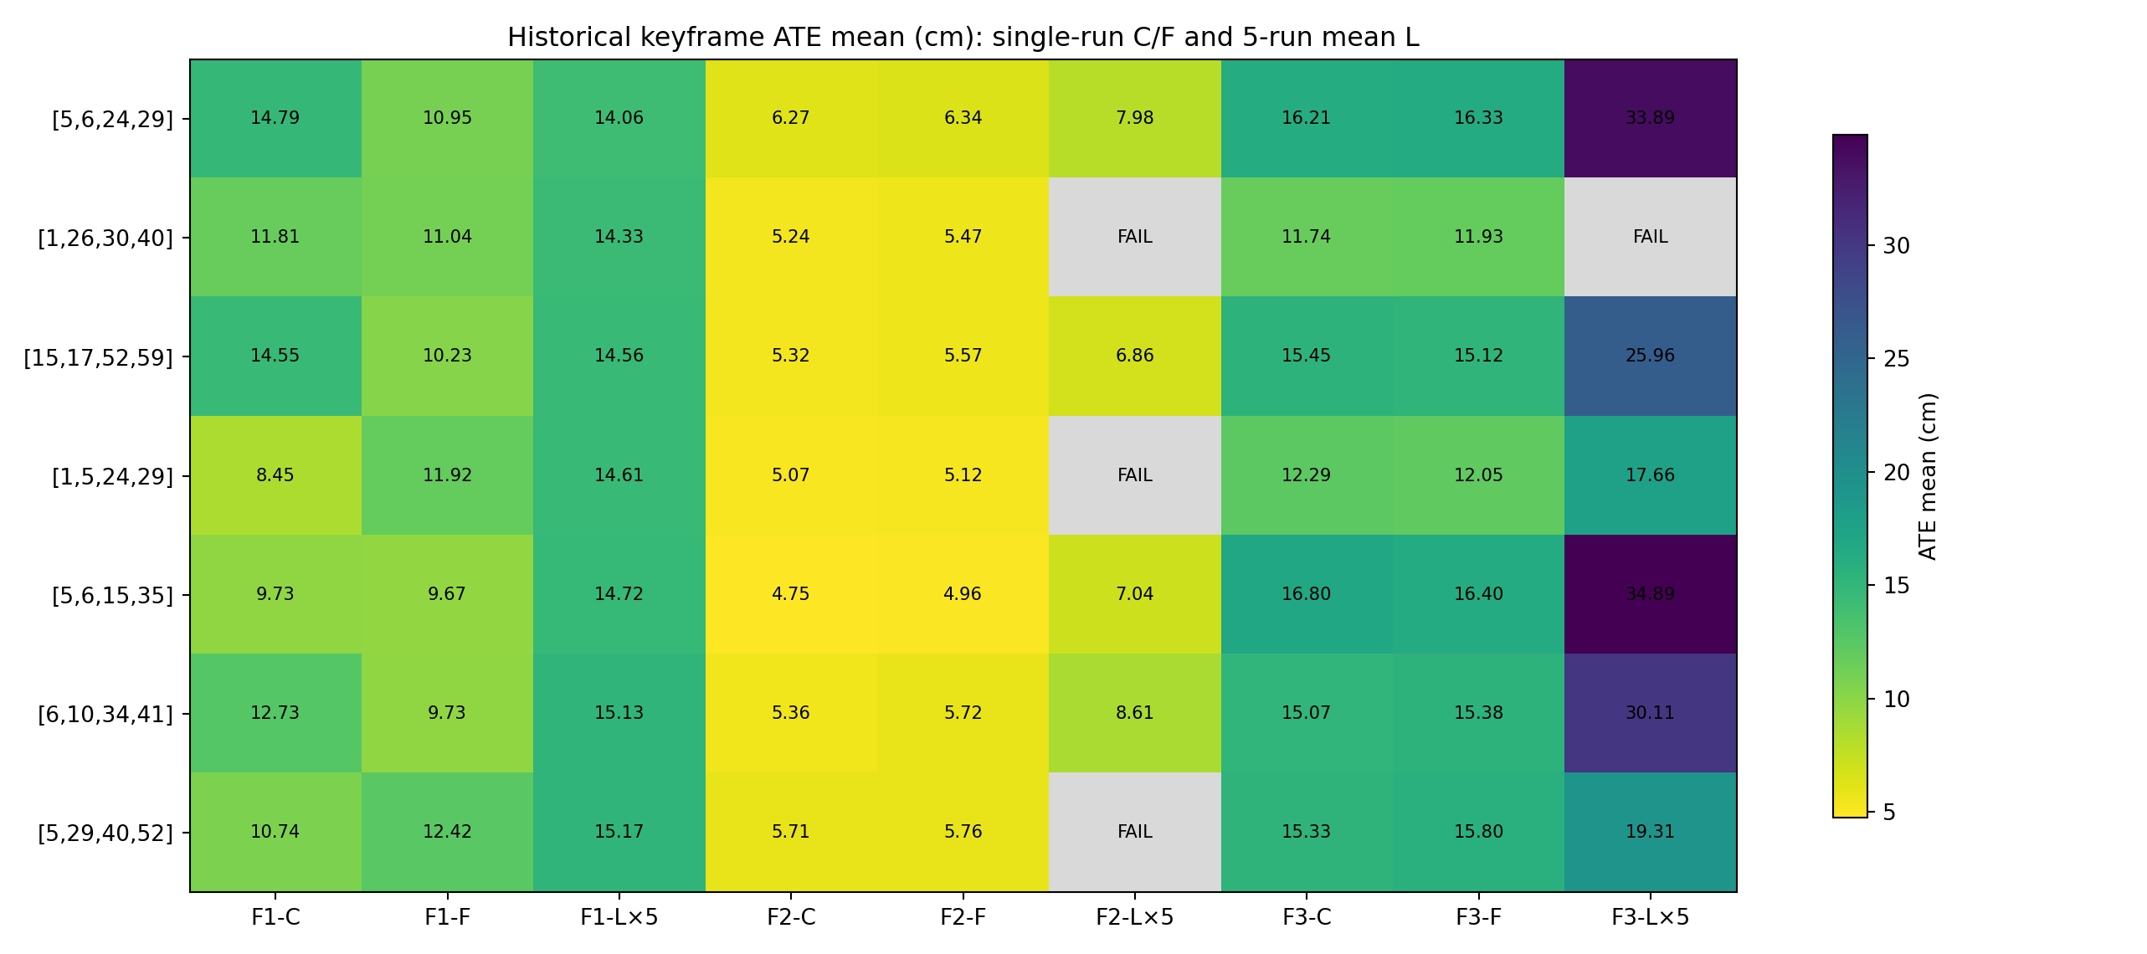
图1 九数据集历史ATE mean热力图；灰色FAIL表示该lightswitch配置5次均未产生有效轨迹。

4. Lightswitch五次重复的详细结果
数据集 | 配置 | PASS | ATE mean ± std (cm) | RPE RMSE mean (cm) | 重复失败帧
fr1 desk lightswitch | [5,6,24,29] | 5/5 | 14.0623 ± 0.0000 | 2.0974 | —
fr1 desk lightswitch | [1,26,30,40] | 5/5 | 14.3273 ± 0.0000 | 1.7786 | —
fr1 desk lightswitch | [15,17,52,59] | 5/5 | 14.5576 ± 0.0000 | 1.8991 | —
fr1 desk lightswitch | [1,5,24,29] | 5/5 | 14.6058 ± 0.0000 | 1.9722 | —
fr1 desk lightswitch | [5,6,15,35] | 5/5 | 14.7234 ± 0.0000 | 2.1701 | —
fr1 desk lightswitch | [6,10,34,41] | 5/5 | 15.1291 ± 0.0000 | 2.1274 | —
fr1 desk lightswitch | [5,29,40,52] | 5/5 | 15.1682 ± 0.0000 | 2.3995 | —
fr2 desk lightswitch | [5,6,24,29] | 5/5 | 7.9762 ± 0.0000 | 10.1115 | —
fr2 desk lightswitch | [1,26,30,40] | 0/5 | — | — | 1028 × 5
fr2 desk lightswitch | [15,17,52,59] | 5/5 | 6.8620 ± 0.0000 | 7.5811 | —
fr2 desk lightswitch | [1,5,24,29] | 0/5 | — | — | 1027 × 5
fr2 desk lightswitch | [5,6,15,35] | 5/5 | 7.0388 ± 0.0000 | 8.5014 | —
fr2 desk lightswitch | [6,10,34,41] | 5/5 | 8.6115 ± 0.0000 | 7.6981 | —
fr2 desk lightswitch | [5,29,40,52] | 0/5 | — | — | 1737 × 5
fr3 office lightswitch | [5,6,24,29] | 5/5 | 33.8942 ± 0.0000 | 2.0070 | —
fr3 office lightswitch | [1,26,30,40] | 0/5 | — | — | 1796 × 5
fr3 office lightswitch | [15,17,52,59] | 5/5 | 25.9551 ± 0.0000 | 7.9552 | —
fr3 office lightswitch | [1,5,24,29] | 5/5 | 17.6575 ± 0.0000 | 1.8775 | —
fr3 office lightswitch | [5,6,15,35] | 5/5 | 34.8852 ± 0.0000 | 2.9436 | —
fr3 office lightswitch | [6,10,34,41] | 5/5 | 30.1059 ± 0.0000 | 3.5134 | —
fr3 office lightswitch | [5,29,40,52] | 5/5 | 19.3121 ± 0.0000 | 2.3111 | —
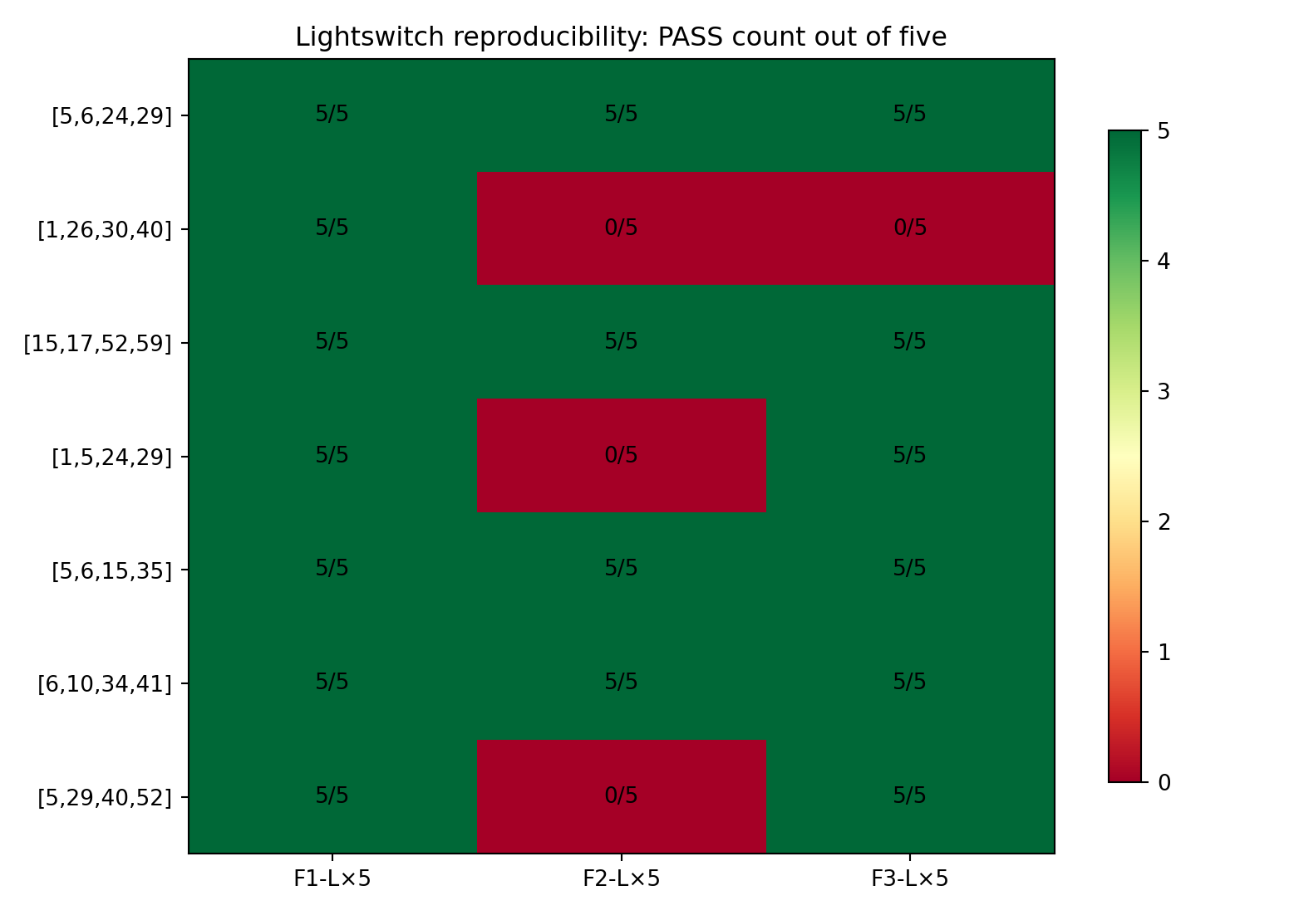
图2 三个lightswitch序列的5次PASS计数。

4.1 重复性与失败机制
- fr1 lightswitch：全部7个配置均5/5 PASS，且每个配置5次ATE完全一致。
- fr2 lightswitch：四个配置均5/5 PASS；[1,26,30,40]在frame 1028重复失败5次，[1,5,24,29]在frame 1027重复失败5次，baseline在frame 1737重复失败5次。
- fr3 lightswitch：六个配置均5/5 PASS；仅[1,26,30,40]在frame 1796重复失败5次。
- 这些结果说明当前COMO执行路径基本确定性；重复实验的主要价值是确认失败是否稳定复现，而不是估计随机方差。

5. 配置级跨数据集综合比较
这里将6个单次C/F观测与15个lightswitch重复观测合并，因此每配置共有21次计划运行、最多覆盖9个数据集。ATE比值只在candidate与baseline均有有效ATE的数据集上计算。
配置 | PASS/21 | 有PASS的数据集/9 | 可比数据集 | 优于baseline | ATE比值几何均值 | 解释
[5,6,24,29] | 21/21 | 9/9 | 8 | 2 | 1.1272 | 全部完成，但跨序列ATE泛化偏弱
[1,26,30,40] | 11/21 | 7/9 | 7 | 6 | 0.8964 | C/F精度强；两类lightswitch稳定失败
[15,17,52,59] | 21/21 | 9/9 | 8 | 5 | 1.0283 | lightswitch可靠性冠军；fr2-L最优
[1,5,24,29] | 16/21 | 8/9 | 8 | 8 | 0.8677 | baseline-relative精度最强；fr2-L脆弱
[5,6,15,35] | 21/21 | 9/9 | 8 | 5 | 1.0010 | 全部完成；C/F与总体精度最平衡
[6,10,34,41] | 21/21 | 9/9 | 8 | 6 | 1.0321 | 全部完成；精度中等但可靠
[5,29,40,52] | 16/21 | 8/9 | 8 | 0 | 1.0000 | 历史baseline；fr2-L稳定失败

6. 结果解读与推荐

6.1 没有单一无条件冠军
若将tracking failure视为硬约束，四个21/21 PASS配置构成可靠集合：[15,17,52,59]、[6,10,34,41]、[5,6,24,29]和[5,6,15,35]。其中[5,6,15,35]在合并的8个baseline可比较数据集上ATE比值几何均值为1.001，几乎与baseline持平，同时避免了baseline的fr2 lightswitch失败，因此是最平衡的general-purpose候选。

6.2 Illumination-switch robustness
[15,17,52,59]在三个lightswitch上15/15 PASS，并以6.8620 cm取得fr2 lightswitch最低ATE；它在baseline 0/5的fr2序列上保持稳定。因此若研究问题强调突发光照变化下的生存能力，该配置是最有解释力的主推荐。

6.3 Accuracy–reliability trade-off
[1,5,24,29]在8个与baseline可比的数据集上全部取得更低ATE，ATE比值几何均值为0.8677，即条件于成功时约改善13.2%。然而它在fr2 lightswitch中0/5 PASS，不能作为单一稳健方案。[1,26,30,40]也表现出类似模式：clean/flashlight精度突出，但fr2和fr3 lightswitch均0/5。包含channel 1的两个组合在fr2相邻frame 1027/1028稳定失败，是值得后续消融验证的结构线索，但目前不能直接证明channel 1是因果来源。

6.4 Baseline重新评价
Baseline在fr1和fr3 lightswitch各5/5 PASS，但在fr2 lightswitch 0/5，并且全部在frame 1737失败。因此此前观察到的baseline成功不能代表当前固定fr2协议下的稳定行为。最新版重复实验支持将baseline记为“跨数据集8/9有成功、fr2 lightswitch确定性失败”，而不是偶发一次失败。

7. 局限性
- clean与flashlight仍是单次结果，而lightswitch是5次重复；两类证据的统计强度不同。
- 5次重复使用完全相同的输入、配置与执行路径，结果确定性一致；它验证实现重复性，但不代表跨硬件、随机初始化或不同真实光照事件的方差为零。
- 同一family的clean/flashlight/lightswitch共享相机运动与ground truth，有利于配对比较，但不能替代更多独立真实序列。
- fr2 lightswitch中baseline没有有效ATE，因此该序列无法参与baseline-normalized精度比值；必须同时查看PASS次数与绝对ATE。
- Top-7来自fr1 lightswitch上的前期筛选，仍存在selection bias；多序列结果用于验证而不是重新穷举全部通道组合。

8. 建议的最终汇报口径
建议向导师同时报告三种角色，而不是压缩成一个best：
- 突变光照可靠性主候选： [15,17,52,59]（lightswitch 15/15 PASS，fr2-L最低ATE）。
- 跨条件平衡候选： [5,6,15,35]（九数据集21/21 PASS，C/F表现突出，整体ATE与baseline近似持平）。
- 条件成功时的精度候选： [1,5,24,29]（8/8可比数据集ATE均优于baseline，但fr2-L 0/5）。
最终论文表格应将PASS rate放在ATE之前：失败配置不能因为其成功子集ATE较低而被错误排到稳定配置之前。

附录：权威结果文件
- 较早单次结果：channel_selection_results/step_f_multi_dataset_evaluation/dataset_scorecard.csv
- Lightswitch五次单元统计：lightswitch_5x_evaluation/per_dataset_candidate_summary.csv
- Lightswitch综合统计：lightswitch_5x_evaluation/candidate_overall_summary.csv
- 105次原始记录：lightswitch_5x_evaluation/all_runs_raw.csv

